**Schulversuchspraktikum**

Nadja Felker

Sommersemester 2015

Klassenstufen 7 & 8

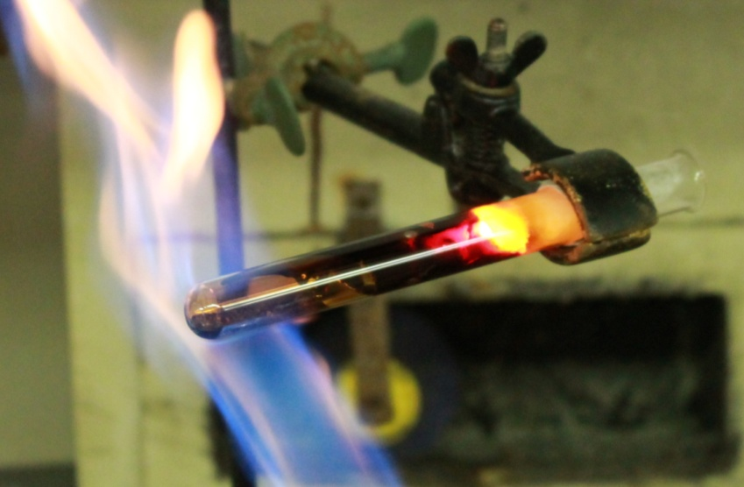

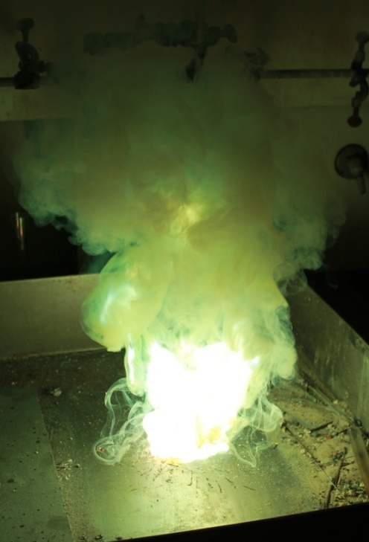

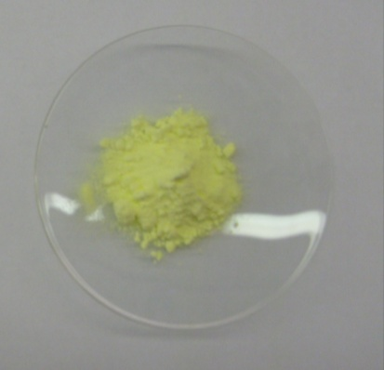

**Endotherm und Exotherm**

**Auf einen Blick:**

Das Protokoll enthält für die **Klassen 7 und 8** **einen Lehrerversuch** und **einen Schülerversuch** zum Thema **Exotherm und Endotherm** der Unterrichtseinheit „Die chemische Reaktion“. Der Lehrerversuch zeigt die stark exotherme Reaktion von Zink und Schwefel. Der Schülerversuch ist ein alternativer Versuch zum Demonstrationsversuch. Er demonstriert die eindrucksvolle Reaktion von Kupfer und Schwefel. Die Versuche veranschaulichen dabei nicht nur den Energieumsatz sehr schön, sondern auch die Stoffumwandlung der eingesetzten Stoffe.

Das Schülerarbeitsblatt **Reaktion von Kupfer und Schwefel** dient als Unterrichtsmaterial zur Durchführung des Schülerversuchs.

Inhalt

1 Beschreibung des Themas und zugehörige Lernziele 1

2 Relevanz des Themas für SuS der 7. und 8. Jahrgangsstufe und didaktische Reduktion 1

3 Lehrerversuch V 1 – Exotherme Reaktion von Zink und Schwefel 2

4 Schülerversuch V 2 – Exotherme Reaktion von Kupfer und Schwefel 4

5 Didaktischer Kommentar zum Schülerarbeitsblatt 8

5.1 Erwartungshorizont (Kerncurriculum) 8

5.2 Erwartungshorizont (Inhaltlich) 8

# Beschreibung des Themas und zugehörige Lernziele

Das Thema „Endotherm und Exotherm“ der Unterrichtseinheit „Die chemische Reaktion“ ist ein wesentlicher Bestandteil des Chemieunterrichts der Klassenstufen 7 und 8. Mittels der Untersuchung und Definition einer chemischen Reaktion lernen die Schülerinnen und Schüler (SuS) neben der Stoffänderung und der Massenerhaltung den Energieumsatz als ein typisches Merkmal einer chemischen Reaktion kennen. Sie kann unter Energieabgabe *exotherm* oder unter Energieaufnahme *endotherm* ablaufen.

Im Kerncurriculum für das Fach Chemie werden für die Klassenstufen 7 und 8 exotherme und endotherme Reaktionen sowohl im Basiskonzept *Chemische Reaktion* als auch im Basiskonzept *Energie* genannt. Dabei sollen die SuS beschreiben, dass chemische Reaktionen immer mit einem Energieumsatz verbunden sind und Systeme bei chemischen Reaktionen Energie mit der Umgebung, z. B. in Form von Wärme, austauschen können und dadurch ihren Energiegehalt verändern (Kompetenzbereich Fachwissen). Daneben sollen sie Energiediagramme erstellen, Prozesse der Energieübertragung mit dem einfachen Teilchenmodell deuten sowie experimentelle Untersuchungen zur Bestimmung einer Energieübertragung zwischen System und Umgebung durchführen (Kompetenzbereich Erkenntnisgewinnung). Außerdem sollen sie unter Anwendung energetischer Begriffe fachsprachlich kommunizieren und Anwendungen von Energieübertragungsprozessen im Alltag aufzeigen.

Das Lehrerexperiment verdeutlicht auf eindrucksvoller Art die Eigenschaften einer chemischen Reaktion und hier insbesondere das Merkmal des Energieumsatzes. Die SuS erkennen anhand des Versuches, dass bei chemischen Reaktionen Energie in Form von Licht und Wärme freigesetzt werden kann und dass für ihre Initiierung Aktivierungsenergie benötigt wird.

Das Schülerexperiment zeigt ähnlich wie das Lehrerexperiment die Eigenschaften einer chemischen Reaktion. Allerdings unterscheidet es sich vom Lehrerversuch darin, dass die Reaktion weniger stark exotherm verläuft und die Stoffumwandlung besser verdeutlicht wird. Die SuS erkennen ähnlich wie im Lehrerversuch, dass bei chemischen Reaktionen Energie in Form von Wärme freigesetzt werden kann und dass für ihre Initiierung Aktivierungsenergie benötigt wird.

# Relevanz des Themas für SuS der 7. und 8. Jahrgangsstufe und didaktische Reduktion

Das Thema ist schulrelevant, da die SuS der Klassenstufe 7 und 8 exotherme und endotherme Reaktionen in ihrer Umwelt nicht nur wahrnehmen, sondern mit ihnen auch selber in Berührung kommen. Sie begegnen dabei exotherme Reaktionen im Alltag, die beim Verbrennungsvorgang einer Kerze, beim Verbrennungsvorgang der Holzkohle eines Lagerfeuers, beim Entzünden eines Streichholzes, beim Aufleuchten von Wunderkerzen, beim Brennen von (Magnesium-)Fackeln, beim Leuchten von Knicklichtern sowie bei Explosionen von Silvesterraketen (Licht-, Wärmeenergie) stattfinden. Endotherme Reaktionen begegnen ihnen bei der Nahrungszubereitung (Backen, Kochen, Braten, etc.). Mit einer exothermen und endothermen Reaktion kommen sie beim Auf- und Entladen eines Taschenwärmers in Berührung.

Zu dem Thema gibt es eine große Auswahl an Experimenten, die theoretisch durchgeführt werden könnten. Allerdings ist es empfehlenswert, Experimente mit einfachen Reaktionsgleichungen auszusuchen, so z. B. Elementarreaktionen, so dass die Reaktionsgleichungen von den SuS selber aufgestellt werden können. Hierzu ist voraussetzend, dass sie die Elementsymbole kennen sowie Wort- und Reaktionsgleichungen aufstellen können. Des Weiteren muss die Behandlung des Themas didaktisch reduziert erfolgen, was bedeutet, dass z. B. nicht auf die Redoxreaktionen der Versuche eingegangen wird, da die SuS den erweiterten Redoxbegriff noch nicht kennen. Außerdem wird die Energetik chemischer Reaktionen von einer Änderung der Gibbs‑Energie auf eine Änderung der Enthalpie reduziert, wobei die Entropie unberücksichtigt bleibt. Darüber hinaus beschränken sich die Versuche auf die Energieform der Wärme. Daneben werden bei der Betrachtung von Lösungsenthalpien (Kurzprotokoll V1) lediglich die Temperaturänderung und nicht der genaue Lösungsvorgang der Salze ausgewertet.

# Lehrerversuch V 1 – Exotherme Reaktion von Zink und Schwefel

Der Versuch zeigt die stark exotherme Reaktion von Zink und Schwefel. Er veranschaulicht sehr gut die Freisetzung einer größeren Menge an Energie in Form von Licht und Wärme.

**Achtung:** Er ist ein Lehrerversuch, da es sich um eine stark exotherme Reaktion handelt, bei der es zu einem hellen Aufleuchten des Gemisches kommt und bei der außerdem eine größere Menge an giftigem Schwefeldioxid entsteht. Aufgrund der Schwefeldioxidbildung muss er im Abzug durchgeführt werden.

Es ist kein spezielles Vorwissen der SuS notwendig, um den Versuch durchführen zu können.

|  |  |  |  |  |  |  |  |  |
| --- | --- | --- | --- | --- | --- | --- | --- | --- |
| **Gefahrenstoffe** | | | | | | | | |
| Zinkpulver | | | H: 260-250-410 | | | P:222-223-231+232-273-370+378-422 | | |
| Schwefelpulver | | | H: 315 | | | P: 302+352 | | |
|  |  |  |  |  |  |  |  |  |

Materialien: 2 Urgläser, Waage, Porzellanschale, feuerfeste Unterlage, Gasbrenner.

Chemikalien: Zinkpulver, Schwefelpulver.

Durchführung: 6 g Zinkpulver und 3 g Schwefelpulver werden auf einer Waage abgewogen, in die Porzellanschale gegeben und vorsichtig miteinander vermischt. Anschließend wird das Gemisch kegelförmig auf eine feuerfeste Unterlage gegeben und im Abzug mit dem Gasbrenner erhitzt. **Achtung:** Nicht direkt in die Flamme schauen! Die Reaktion darf wegen der Explosionsgefahr nicht in einem Reagenzglas gestartet werden.

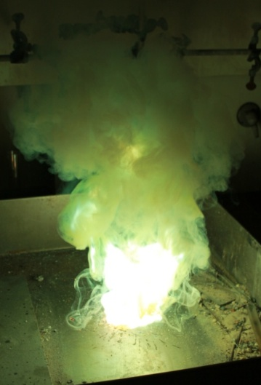Beobachtung: Das Gemisch glüht wie ein riesiger Feuerball bei gleichzeitiger Rauchentwicklung weiß auf (siehe Abb. 2). Das gelbe Schwefelpulver und das graue Zinkpulver sind nicht mehr vorhanden. Es ist ein weißer, pulverförmiger Feststoff entstanden.

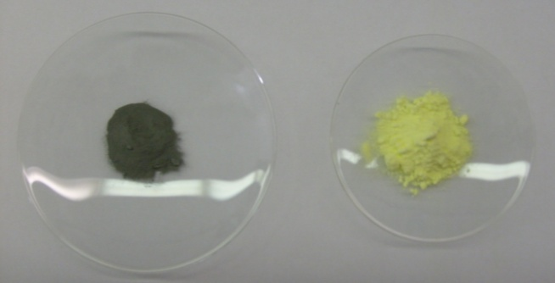

Abb. 1 - Graues Zinkpulver und gelbes Schwefel- Abb. 2 - Reaktion zwischen

pulver vor der Reaktion. Zink und Schwefel.

Auswertung: Die Eigenschaften des Produktes sind anders als die der Edukte. Es ist ein neuer Stoff mit anderen Eigenschaften entstanden: Zinksulfid. Es hat also eine chemische Reaktion stattgefunden. Die Reaktion ist stark exotherm, d. h. dass bei der Reaktion viel Energie in Form von Licht und Wärme freigesetzt wird. Da die Edukte erhitzt werden müssen, wird für die Reaktion Aktivierungsenergie benötigt.

Die Reaktionsgleichung lautet: Zn(s) + S(s) → ZnS(s)

Entsorgung: Das Zinksulfid wird in den anorganischen Feststoffabfall gegeben.

Literatur: M. Northolz, & R. Herbst-Irmer, Praktikumsskript „Allgemeine und Anorganische Chemie“, WiSe 2009/2010, Göttingen: Universität Göttingen.

Das Gemisch kann auch alternativ mit einem glühenden Verbrennungslöffelstiel entzündet werden, indem der Verbrennungslöffel mit dem glühenden Ende in das Gemisch getaucht wird.

Der Versuch kann auch alternativ mit anderen Metallen, wie z. B. Kupfer durchgeführt werden. Die Durchführung mit Kupfer darf auch im Reagenzglas erfolgen. Wird im Versuch Kupfer verwendet, kann er auch von den SuS durchgeführt werden (siehe hierzu den Schülerversuch V 2).

Im Unterricht kann mithilfe des Versuches die Stoffumwandlung und der Energieumsatz als Merkmale einer chemischen Reaktion thematisiert werden. Daneben können energetische Begriffe definiert sowie Energiediagramme von den SuS erstellt werden. Aufgrund der Verwendung zweier elementarer Stoffe, ist die Reaktion recht einfach, weshalb die Reaktionsgleichung von den SuS selber aufgestellt werden kann. Des Weiteren kann auf die für die Reaktion benötigte Aktivierungsenergie eingegangen werden. Der Versuch ist zur Einführung von exothermen Reaktionen geeignet, da hier die Freisetzung von Energie gut beobachtet werden kann.

# Schülerversuch V 2 – Exotherme Reaktion von Kupfer und Schwefel

Der Versuch zeigt die exotherme Reaktion von Kupfer und Schwefel. Er veranschaulicht in einer eindrucksvollen Reaktion nicht nur die Freisetzung von Energie durch das Aufglühen des Kupferblechs, sondern auch die Stoffumwandlung. Er ist ein Schülerversuch, da im Vergleich zur Reaktion von Zink und Schwefel eine geringere Menge an giftigem Schwefeldioxid entsteht.

Für die Durchführung des Versuches ist erforderlich, dass die SuS mit dem Umgang eines Gasbrenners vertraut sind.

|  |  |  |  |  |  |  |  |  |
| --- | --- | --- | --- | --- | --- | --- | --- | --- |
| **Gefahrenstoffe** | | | | | | | | |
| Schwefelpulver | | | H: 315 | | | P: 302+352 | | |
|  |  |  |  |  |  |  |  |  |

Materialien: Reagenzglas, Spatel, Stativ, Klemme, Muffe, Gasbrenner.

Chemikalien: Kupferblech, Schwefelpulver.

Durchführung: Ein Reagenzglas wird etwa 1-2 cm hoch mit Schwefelpulver gefüllt und leicht schräg in ein Stativ eingespannt. Anschließend wird ein ca. 5 cm langes Kupferblech so in das Reagenzglas gelegt, dass es 3-4 cm über dem Schwefel liegt. Es wird zunächst das Kupferblech solange erhitzt, bis es sehr heiß ist. Danach wird der Schwefel erhitzt, bis die Reaktion beendet ist. Nach dem Abkühlen des Reagenzglases wird das entstandene Produkt beschrieben.

Beobachtung: Der Schwefel schmilzt zunächst und verdampft anschließend. Das Kupferblech glüht tiefrot auf (siehe Abb. 4). Die Glühfront zieht durch das Kupferblech. Das gelbe Schwefelpulver und das rote biegsame Kupferblech sind nicht mehr vorhanden. Es ist ein schwarzblauer, brüchiger Feststoff entstanden.

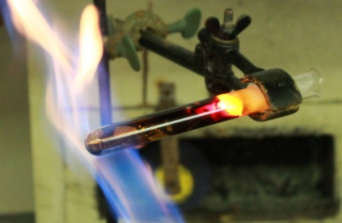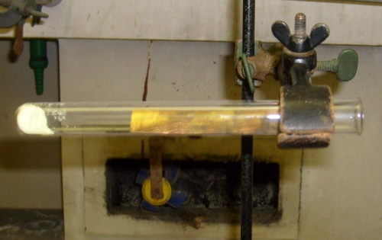

Abb. 3 - Gelber Schwefel und rotes Kupfer- Abb. 4 - Reaktion zwischen Schwefel und

blech vor der Reaktion. Kupferblech.

Auswertung: Die Eigenschaften des Produktes sind anders als die der Edukte. Es ist ein neuer Stoff mit neuen Eigenschaften entstanden: Kupfersulfid. Es hat also eine chemische Reaktion stattgefunden. Die Reaktion ist exotherm, d. h. dass bei der Reaktion Energie freigesetzt wird. Da die Edukte erhitzt werden müssen, wird für die Reaktion Aktivierungsenergie benötigt.

Die Reaktionsgleichung lautet: Cu(s) + S(s) → CuS(s)

Entsorgung: Das Kupfersulfid wird in den anorganischen Feststoffabfall gegeben.

Literatur: M. Riecken, <https://riecken.de/index.php/2009/01/schulerversuch-reaktion-von-kupfer-und-schwefel-quantitativ/> 15.01.2009, (Zuletzt abgerufen am 04.08.2015 um 21:02 Uhr).

Im Unterricht kann der Versuch ähnlich wie der Lehrerversuch eingesetzt werden, um die Stoffumwandlung und den Energieumsatz als Merkmale einer chemischen Reaktion zu thematisieren. Daneben können energetische Begriffe definiert sowie Energiediagramme von den SuS erstellt werden. Aufgrund der Verwendung zweier elementarer Stoffe, ist die Reaktion recht einfach, weshalb die Reaktionsgleichung von den SuS selber aufgestellt werden kann. Des Weiteren kann auf die für die Reaktion benötigte Aktivierungsenergie eingegangen werden. Der Versuch ist zur Einführung von exothermen Reaktionen geeignet, da hier die Freisetzung von Energie gut beobachtet werden kann. Außerdem kann er zur Vertiefung oder Wiederholung von exothermen Reaktionen eingesetzt werden, nachdem die energetischen Begriffe sowie Energiediagramme zuvor anhand anderer Versuche eingeführt wurden.

**Arbeitsblatt – Reaktion von Kupfer und Schwefel**

Achtung: Es entsteht giftiges Schwefeldioxid. Nicht einatmen!

Trage eine Schutzbrille!

Der entstehende Feststoff wird nach dem Experiment in den

Sammelbehälter auf dem Pult gegeben.

Materialien: Reagenzglas, Spatel, Stativ, Klemme, Muffe, Gasbrenner.

Chemikalien: Kupferblech, Schwefelpulver.

Durchführung: Baut in Gruppen die Apparatur wie die Apparatur auf dem Lehrerpult auf. Füllt hierzu ein Reagenzglas etwa 1-2 cm hoch mit Schwefelpulver und spannt es schräg in ein Stativ ein. Legt nun ein ca. 5 cm langes Kupferblech so in das Reagenzglas, dass es 3-4 cm über dem Schwefel liegt. Erhitzt anschließend mit einem Gasbrenner zunächst das Kupferblech solange, bis es sehr heiß ist. Erhitzt danach nur noch den Schwefel. Beschreibt in eurer Beobachtung nach dem Abkühlen des Reagenzglases auch das entstandene Produkt. Nehmt hierzu das Produkt aus dem Reagenzglas und versucht es zu verbiegen.

Beobachtung:

Auswertung:

**Aufgabe 1** – Nenne die Merkmale einer chemischen Reaktion.

**Aufgabe 2** – Erkläre, woran erkannt werden kann, dass im Versuch eine chemische Reaktion stattgefunden hat.

**Aufgabe 3** – Begründe anhand des Energiediagramms, warum für die Rückreaktion „Kupfersulfid reagiert zu Kupfer und Schwefel“ Energie benötigt wird.

# Didaktischer Kommentar zum Schülerarbeitsblatt

Das folgende Arbeitsblatt behandelt den Energieumsatz bei der Reaktion von Kupfer und Schwefel. Es kann daher unterstützend zum Schülerversuch „Exotherme Reaktion von Kupfer und Schwefel“ zur Auswertung im Chemieunterricht verwendet werden. Wie im Versuch bereits beschrieben, kann er im Unterricht zur Einführung oder zur Vertiefung/ Wiederholung von exothermen Reaktionen eingesetzt werden, nachdem die energetischen Begriffe sowie Energiediagramme zuvor anhand anderer Versuche eingeführt wurden. Als Vorwissen für den Versuch sollten die SuS mit dem Umgang eines Gasbrenners vertraut sein und für die Auswertung Energiediagramme kennen.

## Erwartungshorizont (Kerncurriculum)

Fachwissen: Die SuS beschreiben, dass sich Stoffe in ihrem Energiegehalt unterscheiden (Aufgabe 3).

Die SuS beschreiben, dass Systeme bei chemischen Reaktionen Energie mit der Umgebung, z. B. in Form von Wärme, austauschen können und dadurch ihren Energiegehalt verändern (Aufgabe 2 und 3).

Erkenntnisgewinnung: Die SuS führen experimentelle Untersuchungen zur Bestimmung einer Energieübertragung zwischen System und Umgebung durch (Versuch).

Kommunikation: Die SuS kommunizieren fachsprachlich unter Anwendung energetischer Begriffe (Aufgabe 2).

Bei Aufgabe 1 des Arbeitsblattes handelt es sich um eine Aufgabe im Anforderungsbereich I, da hier von den SuS bereits bekanntes Wissen wiedergegeben werden soll.

Aufgabe 2 ist eine Aufgabe des Anforderungsbereichs II, da die SuS ihr Wissen zur chemischen Reaktion nun anwenden, indem sie konkret sagen, woran im Versuch erkannt werden kann, dass eine chemische Reaktion stattgefunden hat.

Bei Aufgabe 3 handelt es sich um eine Aufgabe im Anforderungsbereich III, da es sich um eine Transferaufgabe handelt. Das Ziel hierbei ist ein tieferes Verständnis für den Energieumsatz und hier insbesondere für den Energiegehalt der Edukte und des Produktes der chemischen Reaktion im Versuch.

## Erwartungshorizont (Inhaltlich)

**Aufgabe 1** – Für diesen Versuch relevante Merkmale einer chemischen Reaktion sind die Bildung eines oder mehrerer neuer Stoffe (Stoffumwandlung), die Abgabe oder Aufnahme von Energie (Energieumsatz) und die Umlagerung von Teilchen (Teilchenumsatz).

**Aufgabe 2** – Es ist ein neuer Stoff mit anderen Eigenschaften entstanden: Kupfersulfid. Er ist nicht mehr gelb wie Schwefel und auch nicht rot und biegsam wie Kupfer, sondern schwarzblau und brüchig. Es wird bei der Reaktion zwischen Kupfer und Schwefel Energie freigesetzt. Dies wird dadurch deutlich, dass das Kupferblech tiefrot aufglüht. Das Aufglühen setzt sich auch noch fort, wenn der Brenner schon entfernt worden ist. Daher kann die Wärmenergie, die die Stoffportion zum Glühen bringt, nicht von außen kommen. Das Erhitzen des Schwefels dient lediglich zur Aktivierung der Reaktion.

**Aufgabe 3** – Für die Rückreaktion „Kupfersulfid reagiert zu Kupfer und Schwefel“ wird Energie benötigt, da der Energiegehalt von Schwefel und Kupfer größer ist als der von Kupfersulfid. Dies wird im Energiediagramm dadurch verdeutlicht, dass sich die Edukte im Vergleich zum Produkt auf einem höheren Energieniveau befinden.